**LECCION 7**

**HERRAMIENTAS BASICAS PARA LA AYUDA DE LA PLANIFICACIÓN**

Las herramientas básicas que nos ayudan en la planificación en prever el futuro para adelantarnos a los acontecimientos con acciones eficaces; para esto es necesario basarse en hechos y no dejarse guiar solamente por el sentido común, la experiencia o la audacia. No basarse en estos tres elementos puede ocasionar que al momento de obtener un resultado esperado nadie quiera asumir responsabilidades.   
De allí la importancia de basarse en hechos reales y objetivos, además de que surge la necesidad de aplicar herramientas de solución de problemas adecuadas y de fácil comprensión, para una planificación eficaz al momento de buscar soluciones a nuestros problemas.   
Las herramientas y técnicas cualitativas y cuantitativas son las siguientes:  
  
1. Recolección de datos.  
2. Lluvia/Tormenta de ideas (Brainstorming).  
3. Diagrama de Paretto.  
4. Diagrama de Ishikawa.  
5. Diagrama de flujo.  
6. Matriz de relación.  
7. Diagrama de comportamiento  
8. Diagrama de Gantt.  
9. Entrevistas.  
10. Listas checables.  
  
La experiencia de los especialistas en la aplicación de estas herramientas señala que bien utilizadas y aplicadas, con la firme idea de estandarizar la solución de problemas, los equipos pueden ser capaces de resolver hasta el 95% de los problemas.

**2 RECOLECCIÓN DE DATOS**  
2.1 CONCEPTO  
Es una recolección de datos para reunir y clasificar las informaciones según determinadas categorías de un evento o problema que se desee estudiar. Es importante recalcar que este instrumento se utiliza tanto para la identificación y análisis de problemas como de causas.  
  
2.2 USO  
Hace fácil la recopilación de datos y su realización de forma que puedan ser usadas fácilmente y ser analizadas automáticamente. Una vez establecido el fenómeno que se requiere estudiar e identificadas las categorías que lo caracterizan, se registran los datos en una hoja indicando sus principales características observables.  
Una vez que se ha fijado las razones para recopilar los datos, es importante que se analice las siguientes cuestiones:  
  
• La información es cuantitativa o cualitativa.  
• Cómo se recogerán los datos y en que tipo de documentos se hará.  
• Cómo se utilizará la información recopilada.  
• Cómo se analizará.  
• Quién se encargará de recoger los datos.  
• Con qué frecuencia se va a analizar.  
• Dónde se va a efectuar.  
2.3 OTROS NOMBRES  
• Hoja de recogida de datos  
• Hoja de registro   
• Verificación  
• Chequeo o Cotejo   
  
2.4 PROCEDIMIENTO  
1. Identificar el elemento de seguimiento  
2. Definir el alcance de los datos a recoger.  
3. Fijar la periodicidad de los datos a recolectar.  
4. Diseñar el formato de la hoja de recogida de datos, de acuerdo a la cantidad de información a escoger, dejando espacio para totalizar los datos, que permita conocer: las fechas de inicio y termino, las probables interrupciones, las personas que recoge la información, la fuente etc.

**3 LLUVIA DE IDEAS (BRAIN STORMING)**  
3.1 CONCEPTO  
Técnica que consiste en dar oportunidad, a todos los miembros de un grupo reunido, de opinar o sugerir sobre un determinado asunto que se estudia, ya sea un problema, un plan de mejoramiento u otra cosa, y así se aprovecha la capacidad creativa de los participantes.  
  
3.2 USO  
Se pueden tener dos situaciones ante la solución de un problema:  
  
1. Que la solución sea tan evidente que sólo tengamos que dar los pasos necesarios para implementarla, y   
2. Que no tengamos idea de cuáles pueden ser las causas, ni las soluciones.  
  
Es aquí donde la sesión de tormenta de ideas es de gran utilidad. Cuando se requiere preseleccionar las mejores ideas.  
  
3.3 OTROS NOMBRES  
• Brain Storming  
• Tormenta de ideas  
  
3.4 PROCEDIMIENTO   
1. Nombrar a un moderador del ejercicio.  
2. Cada miembro del equipo tiene derecho a emitir una sola idea por cada turno de emisión de ideas.  
3. No se deben repetir las ideas.  
4. No se critican las ideas.  
5. El ejercicio termina cuando ya no existan nuevas ideas.  
6. Terminada la recepción de las ideas, se les agrupa y preselecciona conforma a los criterios que predefina el equipo.  
  
**4. DIAGRAMA DE PARETTO**  
4.1 CONCEPTO  
Gráfico cuyas barras verticales están ordenadas de mayor a menor importancia, estas barras representan datos específicos correspondientes a un problema determinado, la barra más alta esta del lado izquierdo y la más pequeña, según va disminuyendo de tamaño, se encuentra hacia la derecha.  
  
4.2 USO  
Ayuda a dirigir mayor atención y esfuerzo a problemas realmente importantes, o bien determina las principales causas que contribuyen a un problema determinado y así convertir las cosas difíciles en sencillas. Este principio es aplicable en cualquier campo, en la investigación y eliminación de causas de un problema, organización de tiempo, de tareas, visualización del antes y después de resuelto un problema, o en todos los casos en que el efecto final sea el resultado de la contribución de varias causas o factores.  
  
4.3 PROCEDIMIENTO  
1. Decidir qué problemas se van a investigar y cómo recoger los datos.  
2. Diseñar una tabla de conteo de datos (totales).  
3. Elaborar una tabla de datos.

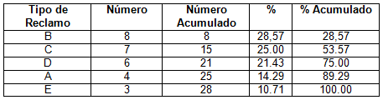

• Lista de ítems  
• Totales individuales  
• Totales acumulados  
• Composición porcentual  
• Porcentajes acumulados  
4. Organizar los ítems de mayor a menor.  
5. Dibujar dos ejes verticales y uno horizontal

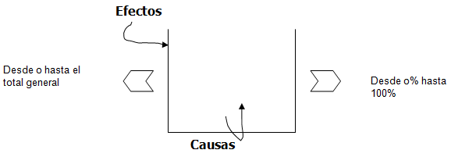

**5. DIAGRAMA DE ISHIKAWA**  
5.1 CONCEPTO  
Técnica de análisis de causa y efectos para la solución de problemas, relaciona un efecto con las posibles causas que lo provocan.  
  
5.2 USO  
Se utiliza para cuando se necesite encontrar las causas raíces de un problema. Simplifica enormemente el análisis y mejora la solución de cada problema, ayuda a visualizarlos mejor y a hacerlos más entendibles, toda vez que agrupa el problema, o situación a analizar y las causas y subcausas que contribuyen a este problema o situación.  
  
5.3 OTROS NOMBRES  
• Diagrama de espina de pescado  
• Diagrama Causa Efecto  
  
5.4 PROCEDIMIENTO  
1. Ponerse de acuerdo en la definición del efecto o problema  
2. Trazar una flecha y escribir el “efecto” del lado derecho

http://www.gestiopolis.com/recursos/documentos/fulldocs/ger/herbassolprob2.gif

3. Identificar las causas principales a través de flechas secundarias que terminan en la flecha principal  
4. Identificar las causas secundarias a través de flechas que terminan en las flechas secundarias, así como las causas terciarias que afectan a las secundarias

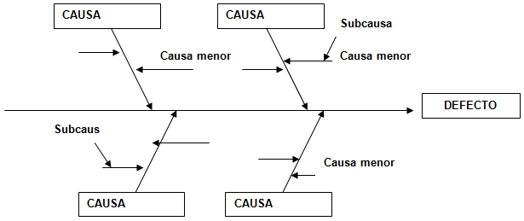

5. Asignar la importancia de cada factor  
6. Definir los principales conjuntos de probables causas: Materiales y equipos, Métodos de trabajo, Mano de obra, Medio ambiente (4 M`s)  
7. Marcar los factores importantes que tienen incidencia significativa sobre el problema  
8. Registrar cualquier información que pueda ser de utilidad

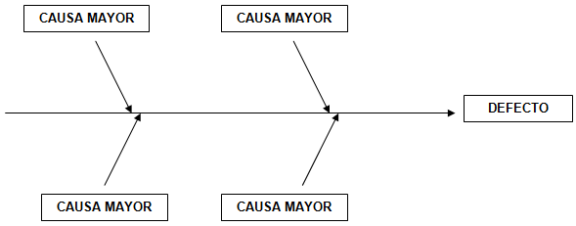

LA MATRIZ DE IMPLEMENTACION – IMPACTO: Para terminar, se elabora una matriz simple con cuatro cuadrantes, para enfocar las variaciones en las causas seleccionadas como “**fácil de implementar”** y “**de alto impacto”.** Luego traslada estos números a la espina ya construida para tener una visión general de la magnitud y facilidad de implementar la solución a cada causa. Este es un análisis que le agrega valor a nuestros resultados ya que muestra la prorización de las soluciones.

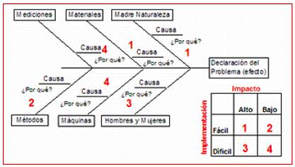

**6. MATRIZ DE RELACIÓN**  
6.1 CONCEPTO  
Gráfico de filas y columnas que permite priorizar alternativas de solución, en función de la ponderación de criterios que afectan a dichas alternativas.  
  
6.2 USO  
• Cuando se requiere tomar decisiones más objetivas.  
• Cuando se requiere tomar decisiones con base a criterios múltiples.  
  
6.3 OTROS NOMBRES  
• Matriz de priorización  
• Matriz de selección  
  
6.4 PROCEDIMIENTO  
1. Definir las alternativas que van a ser jerarquizadas  
2. Definir los criterios de evaluación  
3. Definir el peso de cada uno de los criterios  
4. Construir la matriz

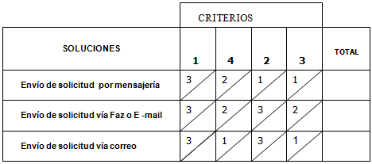

5. Definir la escala de cada criterio  
6. Valorar cada alternativa con cada criterio (usando la escala definida anteriormente)  
7. Multiplicar el valor obtenido en el lado izquierdo de las casillas, por el peso de cada criterio y anotarlo a la derecha de cada casilla  
8. Sumar todas las casillas del lado derecho y anotar el resultado en la casilla Total  
9. Ordenar las alternativas de mayor a menor

**7. DIAGRAMA DE COMPORTAMIENTO**  
7.1 CONCEPTO  
Herramienta que permite graficar los puntos del comportamiento de una variable, de acuerdo a como se van obteniendo.  
  
7.2 USO  
• Para representar visualmente el comportamiento de una variable  
• Evaluar el cambio de una proceso en un período  
  
7.3 NOMBRES  
• Diagrama de Tendencias  
  
7.4 PROCEDIMIENTO  
1. Decidir qué problema se va a monitorear y cómo se van a recoger los datos  
2. Mantener el orden de los datos, tal como fueron recolectados  
3. Dibujar un eje vertical y uno horizontal (Eje X Tiempo - Eje Y Medida)  
4. Marcar los puntos. Un punto marcado indica ya sea la medición o cantidad observada en un tiempo determinado  
5. Unir las líneas de puntos  
6. Escribir en el diagrama cualquier información necesaria

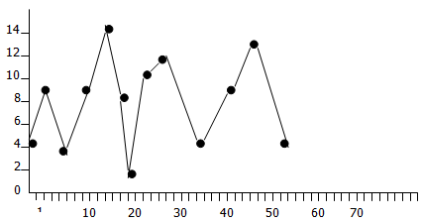

**8. DIAGRAMA DE GANTT**  
8.1 CONCEPTO  
Gráfico que establece el orden y el lapso en que deben ejecutarse las acciones que constituyen un proyecto.  
  
8.2 USO  
• Permite vigilar el cumplimiento de un proyecto en el tiempo.  
• Permite determinar el avance en un momento dado.  
  
8.3 OTROS NOMBRES  
• Cronograma de actividades  
  
8.4 PROCEDIMIENTO  
  
1. Identificar y listar todas las acciones que se deben realizar para cumplir con un proyecto  
2. Determinar la secuencia de ejecución de las acciones  
3. Definir los responsables de ejecutar cada acción  
4. Escoger la unidad de tiempo adecuada para trazar el diagrama  
5. Estimar el tiempo que se requiere para ejecutar cada acción  
6. Trasladar la información anterior a las ubicaciones correspondientes en el diagrama

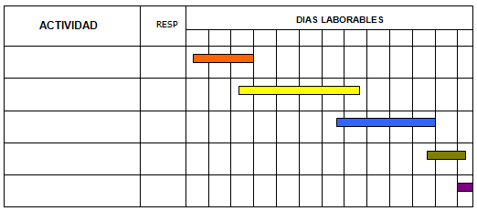

**9. ENTREVISTAS**  
9.1 CONCEPTO  
Técnica que permite reunir información directamente con el involucrado en el proceso.  
  
9.2 USO  
Obtener información de clientes o proveedores de un proceso.  
  
9.3 PROCEDIMIENTO  
1. Planear la entrevista. Determinar que información se necesita recopilar.  
2. Elaborar una guía para la entrevista (introducción, preguntas relacionadas con el tema). Elaborar una prueba piloto.  
3. Seleccionar las personas que más conozcan sobre el tema.  
4. Programar la entrevista. Planear el tiempo necesario para realizar la entrevista.  
5. Ubicar un lugar apropiado para realizar la entrevista sin interrupciones.  
6. Invitar al entrevistado, informarle del objetivo, fecha y lugar donde se realizará la entrevista.  
7. Realizar la entrevista (sea puntual, cordial y desarrolle la guía para la entrevista, luego resuma y permítale al entrevistado hacer comentarios. Dele las gracias.)

**10. LISTAS CHECABLES**  
10.1 CONCEPTO  
Método, lista u hoja de información para lograr que nada se nos olvide ni se omita, en la cual la información consignada es de fácil análisis y verificación. Las podemos encontrar con diferencias sencillas y de tres tipos:

• Guías para la realización secuencial de operaciones, observaciones o verificaciones.  
• Tablas o formatos para facilitar la recolección de los datos.  
• Dibujos o esquemas para señalar la localización de puntos de interés.  
  
10.2 USO  
• Muestra una secuencia sistemática de hacer las cosas.  
• Facilita la recolección de datos.  
• Relaciona pasos o elementos que constituyen el todo de un proyecto o de una preparación.   
• Proporciona un medio de seguimiento y control del avance de un proyecto.

